ОТЧЁТ О РЕАЛИЗАЦИИ ПРОЕКТА
15.12.2015 – 31.08.2016

СОЗДАНИЕ УСЛОВИЙ ДЛЯ ПРИВЛЕЧЕНИЯ ТАЛАНТЛИВЫХ ШКОЛЬНИКОВ НА ФИЛОЛОГИЧЕСКОЕ НАПРАВЛЕНИЕ ТГУ («В ЛАБОРАТОРИИ ТЕКСТА»)

СИ 3 Привлечение в ТГУ талантливых студентов и аспирантов («Поколение 2020»).

Проектный менеджер
В.Н. Горенинцева, к.ф.н.,
доцент каф. РГФ,
филологический факультет

________________________________

Томск 2016

Содержание

- Краткая аннотация выполненных работ и достижение КПЭ проекта
- Приложения
  - Общие материалы по проекту
  - Материалы группы «“Гид для новичка” как способ формирования позитивного имиджа школы»
  - Материалы группы «Гутенберг XXI века»
  - Материалы группы «Воздействие рекламы на человека».
  - Материалы группы «Литература и театр»
  - Материалы группы «Математика текста»

Краткая аннотация выполненных работ и достижение КПЭ проекта
Проект был реализован в рамках стратегической инициативы «Привлечение талантливой молодежи и школьников к участию в образовательной и исследовательской деятельности университета» и нацелен на выявление талантливых старшеклассников и повышение их мотивации к поступлению на филологический факультет НИ ТГУ через вовлечение в совместную со студентами научно-исследовательскую деятельность в рамках разных направлений современных филологических исследований.
Задачи проекта на отчетный период:
- привлечь талантливую молодежь и школьников к участию в научно-исследовательской деятельности факультета;
- сформировать адекватное представление о широком спектре современных филологических исследований и социальной значимости профессии филолога;
- способствовать созданию событийного пространства, благоприятного для формирования лояльности к университету в средней и старшей школе.

Для реализации поставленных целей и задач была организована научно-исследовательская школа «В лаборатории текста» для учеников 8-11 классов, в рамках которой старшеклассники принимали участие в разработке научно-исследовательских и творческих мини-проектов. Разработка и реализация проектов осуществлялась бакалаврами старших курсов и магистрантами факультета; преподаватели факультета выполняют роль кураторов и научных консультантов. Всего школьникам было предложено 6 мини-проектов:
- «Шекспировские топосы и герои в русской литературе» (отв. Н.Е. Генина).
- «“Гид для новичка” как способ формирования позитивного имиджа школы» (отв. В.В. Кашпур).
- «Гутенберг XXI века» (проект по издательскому делу) (отв. И.Ф. Гнюсова, Е.С. Хило).
- «Воздействие рекламы на человека» (отв. А.Н. Губайдуллина).
- «Литература и театр» (отв. А.Н. Губайдуллина, зав. лит. частью театра «Скоморох» Ю. Коваленко).
- «Математика текста» (отв. А.А. Миклашевский).

В ходе решения задач было обеспечено достижение следующих запланированных КПЭ
№ п/п | Наименование КПЭ Проекта | Ед. изм. | Целевые показатели | Реальные показатели | Причина отклонения
1 | Проведены научные семинары для школьников | ед. | 7 | 20
2 | Количество привлеченных школьников | чел. | 100 | 53 | На участие в проекте поступило 103 заявки. На первую встречу пришли 62 человека, которые распределились по проектным группам. В ходе работы в течение полугода произошел естественный отсев, вследствие чего в проектных группах остались по-настоящему мотивированные участники.
3 | Количество студентов, принимающих участие в проекте | чел. | 15 | 15

Количество лекций, мастер-классов, лабораторных работ, проведенных каждой проектной группой за отчетный период, а также практические результаты и достижения школьников:
Проектная группа «Шекспировские топосы и герои в русской литературе». (руководители проектной группы ст. преподаватель ФилФ Н.Е. Генина, 2 студента филологического факультета. Всего состоялось одна лекция и два семинара.

2. «“Гид для новичка” как способ формирования позитивного имиджа школы» (руководители проектной группы доц. ФилФ В.В. Кашпур, студентка 4 курса Д. Шикова). Разработано три блока заданий: поисковое, исследовательское и творческое, которые были выложены на портале «Университетский проспект». Всего в группе работало 7 школьников. Количество семинарских и лабораторных занятий – 7.
Результаты и достижения. По итогам работы ученицы 9 класса Лицея № 7 П. Бандурина и П. Федотова подготовили исследовательскую работу «Школьный гид как позитивный имидж школы». Девочки представили доклад на Открытом областном молодежном форуме «Новое поколение: кадровый резерв XXI века» в секции «Школа: контуры будущего, социокультурные общественные инициативы школы» (Томск, 14-16 апреля 2016 г.), а также на Весенней конференции школ-партнеров ТГУ в конкурсе проектных, исследовательских и творческих работ «С наукой в ХХI век», где получили диплом 2 степени. (Приложение 2).

3. «Гутенберг XXI века» (руководители проектной группы доц. ФилФ И.Ф. Гнюсова, доц. Е.С. Хило, 8 студентов каф. общего литературоведения, издательского дела и редактирования). В декабре 2015 г. проведена олимпиада по издательскому делу, в который приняли участие 17 человек, часть из которых вошла в проектную группу из 11 человек. Всего со школьниками из проектной группы проведено 5 мастер-классов по маркетингу в книгоиздательском деле и по работе в программе Adobe InDesign.
Результаты и достижения. Все участники проекта создали собственный печатный продукт: набор открыток, рекламные проспекты, сборники стихов. Ученица 11 класса МАОУ Лицей №1 им. А.С.Пушкина Д. Шевчук представила свою творческую работу «Издание книги» на Весенней конференции школ-партнеров ТГУ в конкурсе проектных, исследовательских и творческих работ «С наукой в ХХI век». (Приложение 3).

4. «Воздействие рекламы на человека» (руководители проектной группы доц. ФилФ А.Н. Губайдуллина, магистрант О. Дюженко). Разработано три блока заданий: поисковое, исследовательское и творческое, которые были выложены на портале «Университетский проспект». Всего в группе работало 9 школьников. Проведено четыре семинарских занятия, посвященных основам написания рекламного текста, его структуре и разбору каждой составляющей части, а также анализу креативных рекламных роликов. Состоялась встреча с главным библиотекарем ТОУНБ им. А.С. Пушкина Елизаветой Соколовой.
Результаты и достижения. Все участники группы разработали собственную рекламную кампанию продвижения продукта, которую они представили на заключительной встрече участников проекта. (Приложение 4).

5. «Литература и театр» (руководители проектной группы доц. ФилФ А.Н. Губайдуллина, зав. лит. частью театра «Скоморох», магистрант ФилФ Ю. Коваленко). Разработано три блока заданий: поисковое, исследовательское и творческое, которые были выложены на портале «Университетский проспект». Всего в группе работало 6 школьников. Проведено 5 мастер-классов (совместный поход в театр, обсуждение постановки, театральная рецензия как жанр: основы создания). В дальнейшем ребята пробовали свои силы в написании театральных рецензий.
Результаты и достижения. Ученица гимназии № 55 (Томск) М.А. Наумова подготовила доклад «Эволюция речевой манеры главного героя в повести Э.-И. Шмитта “Оскар и Розовая дама” и её трансформация в одноименном моноспектакле Алисы Фрейндлих», который представила на Международной научно-практической конференции молодых ученых «Актуальные проблемы лингвистики и литературоведения» (Томск, 18–23 апреля 2016 г.). (Приложение 5).

6. «Математика текста» (руководители проектной группы ассистент ФилФ А.А. Миклашевский, магистранты К. Акентьева, Н. Нечаева). В группе после отсева осталось 3 человека. Проведено две установочные лекции с магистрантами по работе со школьниками и сопровождению научно-исследовательской деятельности школьников, пять очных мастер-класса в лаборатории когнитивных исследований, в дальнейшем группа работала очно и дистанционно через социальную сеть «Vkontakte», где была создана специальная группа (https://vk.com/club109407281).
Результаты и достижения. (Приложение 6). Под руководством магистрантов все три участницы группы подготовили доклады, с которыми выступили на Международной научно-практической конференции молодых ученых «Актуальные проблемы лингвистики и литературоведения» (Томск, 18–23 апреля 2016 г.)
Ершова Е. (Лицей № 7) Тема экономики в группе «Подслушано» (метод контент-анализа).
Фокина Я. (СОШ № 3, Томск) Лексические маркеры религиозного дискурса в романе Ф.М. Достоевского «Преступление и наказание» (метод контент-анализа).
Пропастина О. (ТФТЛ, Томск) «Чё, простите?» Употребление сленговых единиц и искажённых форм слова при разных условиях общения в социальной сети.
Участницы группы Д. Ефтина и Я. Фокина выступили с докладами на Весенней конференции школ-партнеров ТГУ в конкурсе проектных, исследовательских и творческих работ «С наукой в ХХI век», где Д. Ефтина получила приз экспертов.

Приложение 1

Общие материалы по проекту

В.Н. Горенинцева

1. Ссылки на публикации о проекте в медиа
http://www.tsu.ru/news/v-tgu-shkolniki-razrabotayut-nauchno-issledovatels/?sphrase_id=66285

http://www.tsu.ru/news/shkolniki-na-polgoda-stali-filologami-v-tgu/?sphrase_id=66285
2. Список школьников, присутствовавших на установочной конференции 11.12.2015.
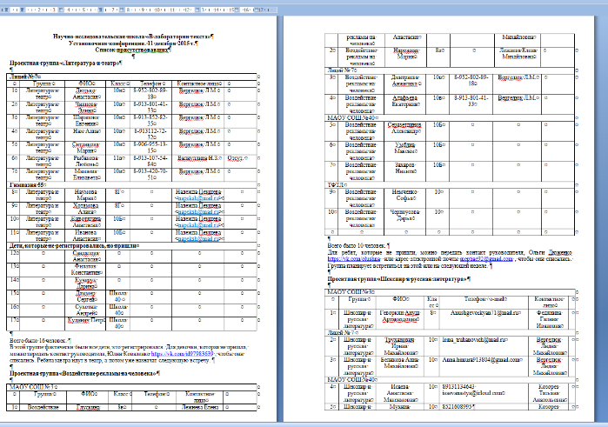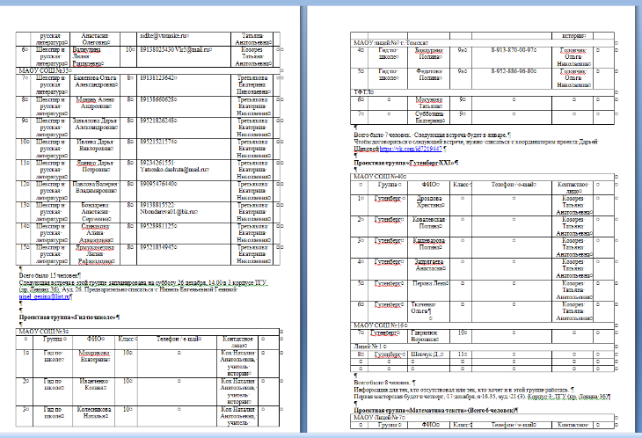

3. Результаты обработки анкет обратной связи
Всего респондентов – 20
Принимали ли Вы участие ранее в подобных проектах в школе?
Да – 8 Нет – 12
Принимали ли Вы участие ранее в подобных проектах в ТГУ?
Да – 2 Нет – 18
Узнали ли Вы что-то новое за время участия в проекте?
Да – 20 Нет – 0
Научились ли Вы чему-то новому за время участия в проекте?
Да – 20 Нет – 0
Устраивает ли Вас итоговый результат Вашего участия в проекте?
Да – 19 Нет – 1
Хотелось бы Вам что-нибудь изменить в формате встреч?
Да – 0 Нет – 20
Если бы Вам предложили принять участие в подобном проекте еще раз, Вы согласились бы?
Да – 20 Нет – 0
Оцените, насколько Ваше участие в проекте повлияло на (0 – не повлияло; 5 – имело сильное влияние)
 | На будущее | На подготовку к ЕГЭ | На выбор своего профиля
Оценка 0 | 3 | 12 | 4
Оценка 1 |  |  | 2
Оценка 2 | 4 | 4 | 4
Оценка 3 | 4 | 2 | 4
Оценка 4 | 4 |  | 2
Оценка 5 | 5 | 2 | 4

Оцените, насколько Ваше участие в проекте повлияло на Ваше развитие в области: (0 – не повлияло; 5 – имело сильное влияние)
 | Проектной деятельности | Исследовательской деятельности | Предпринимательской деятельности
Оценка 0 |  |  | 10
Оценка 1
Оценка 2 |  | 2 | 4
Оценка 3 | 3 | 3 | 2
Оценка 4 | 5 | 4 | 2
Оценка 5 | 12 | 11 | 2

В какой ВУЗ Вы планируете поступать?
ТГУ _12_ ТПУ _1_ ТУСУР __ СибГМУ __ ТГПУ _4_ ТГАСУ __
СпБГУ 2
Другое 1
Укажите, в каких еще мероприятиях ТГУ вы принимали участие:
Конференции школ-партнеров: 3
Научные исследования: 1
Открытые лекции: 3
Студенческие мероприятия: 2
Образовательные игры (сессии): 1
Предпринимательские онлайн проекты: 1
Экскурсии на факультеты, в лаборатории и центры ТГУ: 3

4. Примеры анкет обратной связи
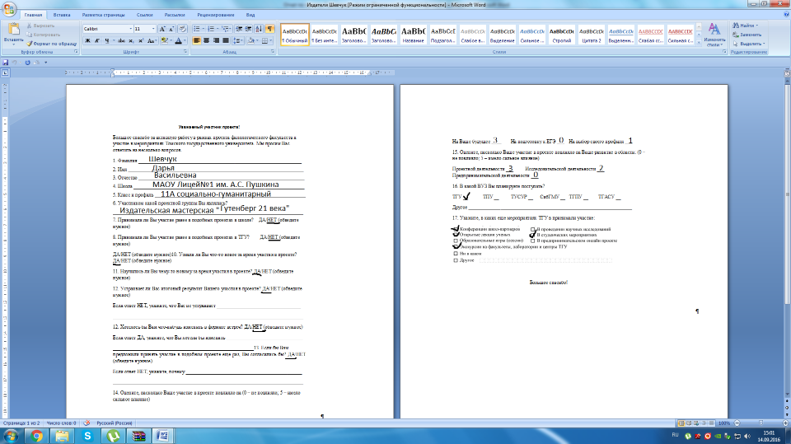
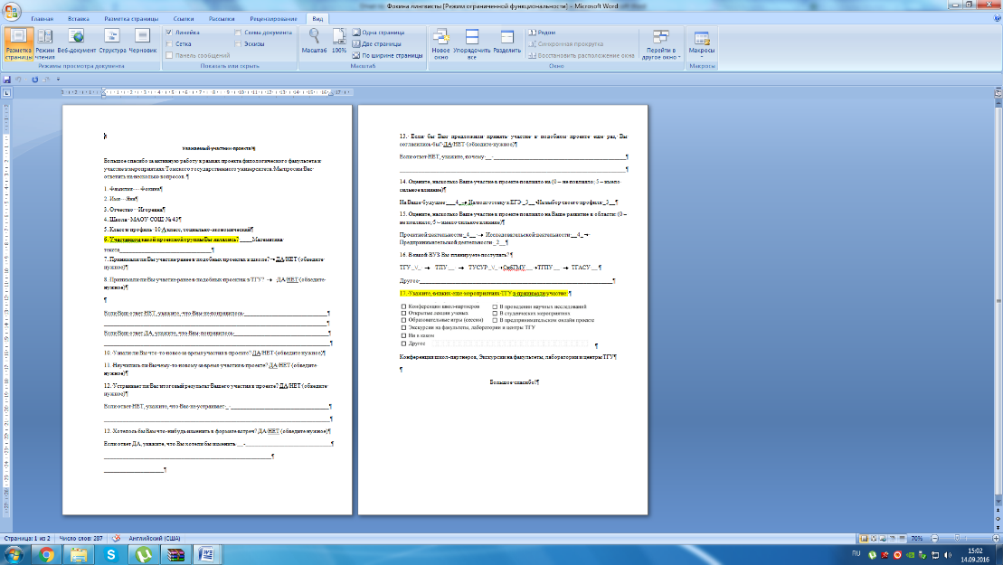

Приложение 2
Материалы группы «“Гид для новичка” как способ формирования позитивного имиджа школы»
В.В. Кашпур, Д. Шикова
1. Задания, размещенные на портале «Университетский проспект» (скриншоты)
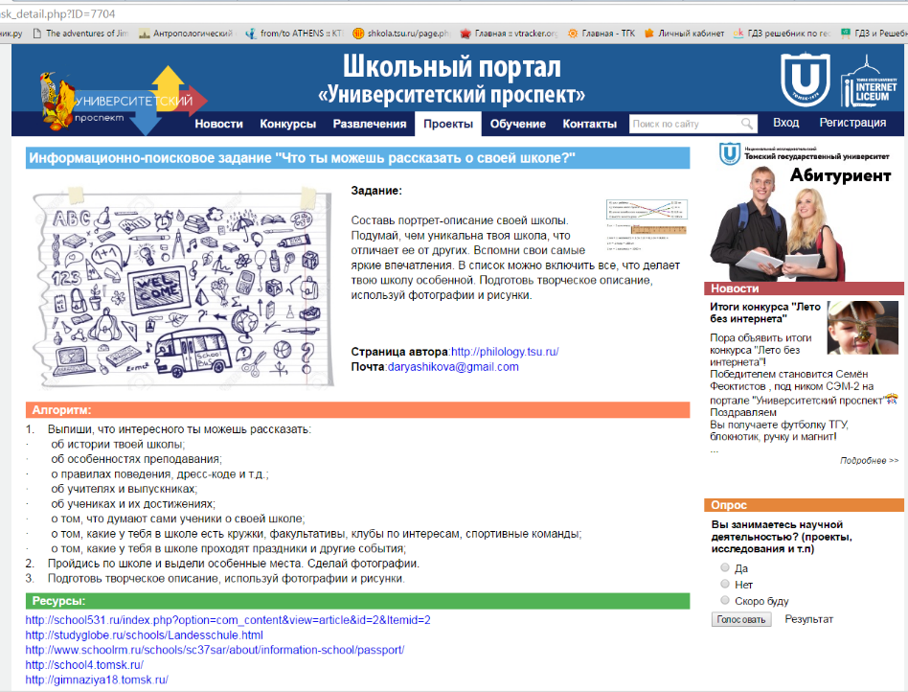
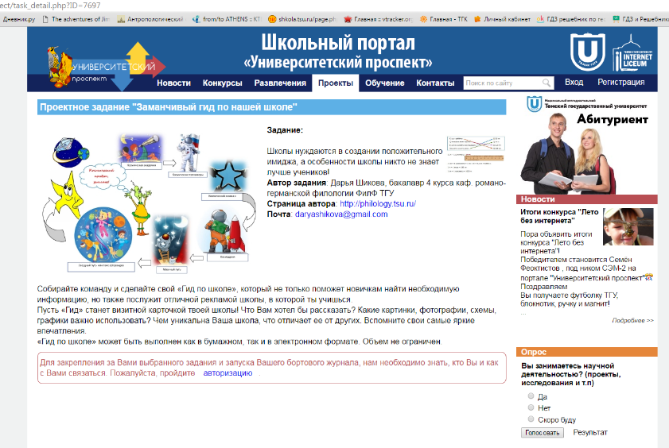

2. Ссылки на медиа
Участие П. Бандуриной и П. Федотовой в Открытом областном молодежном форуме «Новое поколение: кадровый резерв XXI века» в секции «Школа: контуры будущего, социокультурные общественные инициативы школы» (Томск, 14-16 апреля 2016 г.). Вестник ТОИПКРО,июль, 2016 г. Стр. 35. http://edu.tomsk.ru/gazeta/2016/104.pdf
Участие П. Бандуриной и П. Федотовой в Весенней конференции школ-партнеров ТГУ в конкурсе проектных, исследовательских и творческих работ «С наукой в ХХI век». Ссылка на список победителей конференции: http://shkola.tsu.ru/news/?ELEMENT_ID=10029.

Принтскрин списка победителей (П. Бандурина, П. Федотова – 3 место, 2 место )

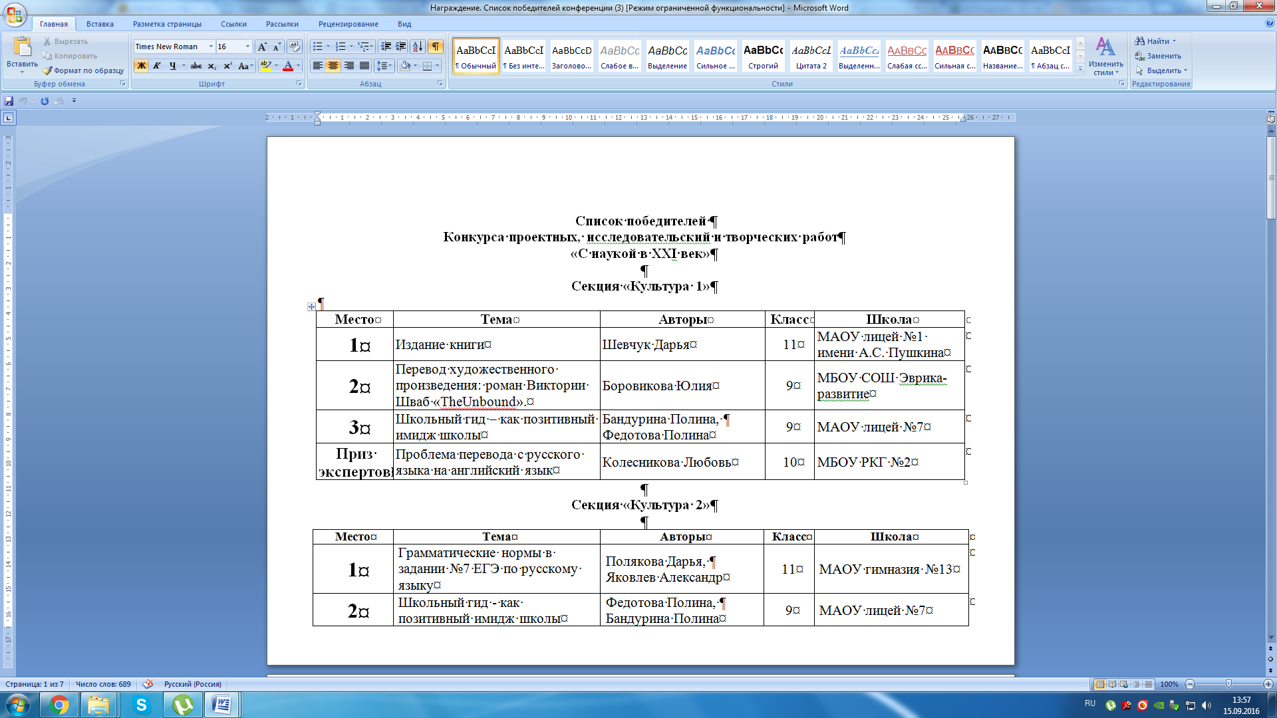

Приложение 3
Материалы группы «Гутенберг XXI века»
И.Ф. Гнюсова, Е.С. Хило
1. Публикации об Олимпиаде, ссылки на Олимпиаду по издательскому делу
Объявление об Олимпиаде (скриншот)
Объявление об олимпиаде на сайте школы 44: http://school44.tomsk.ru/2015/11/16/olimpiada-po-izdatelskomu-delu/
Объявление об Олимпиаде по издательскому делу для школьников на сайте ФилФ: http://philology.tsu.ru/node/3582
Статья об Олимпиаде по издательскому делу: http://abiturient.tsu.ru/news/11559/
Форма регистрации для участников Олимпиады в системе Moodle (скриншот):
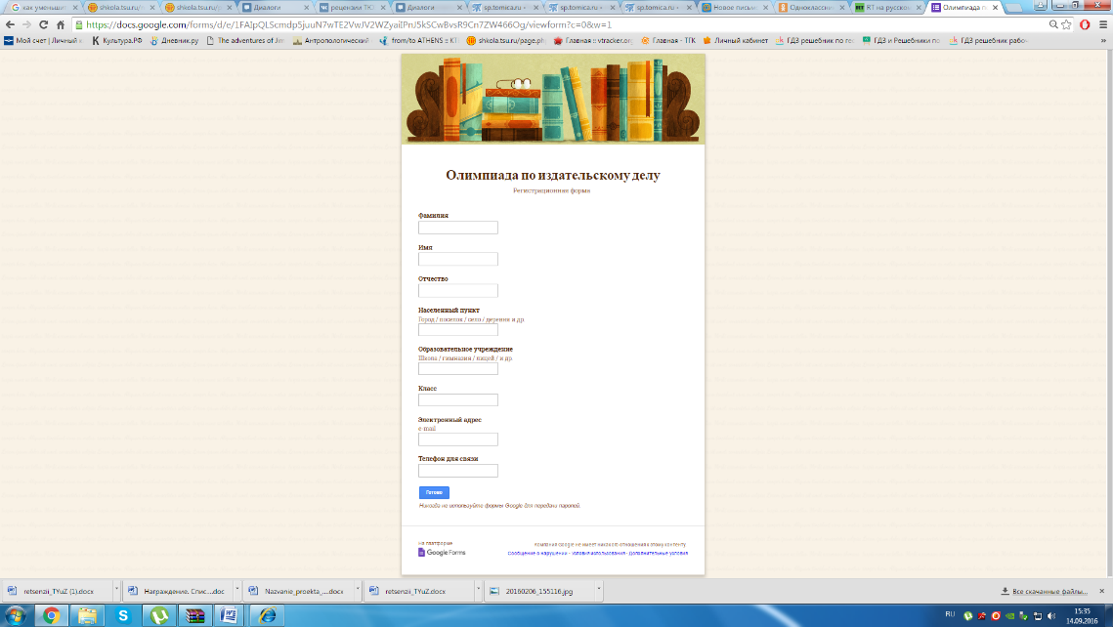

2. Задания Олимпиады по издательскому делу для школьников

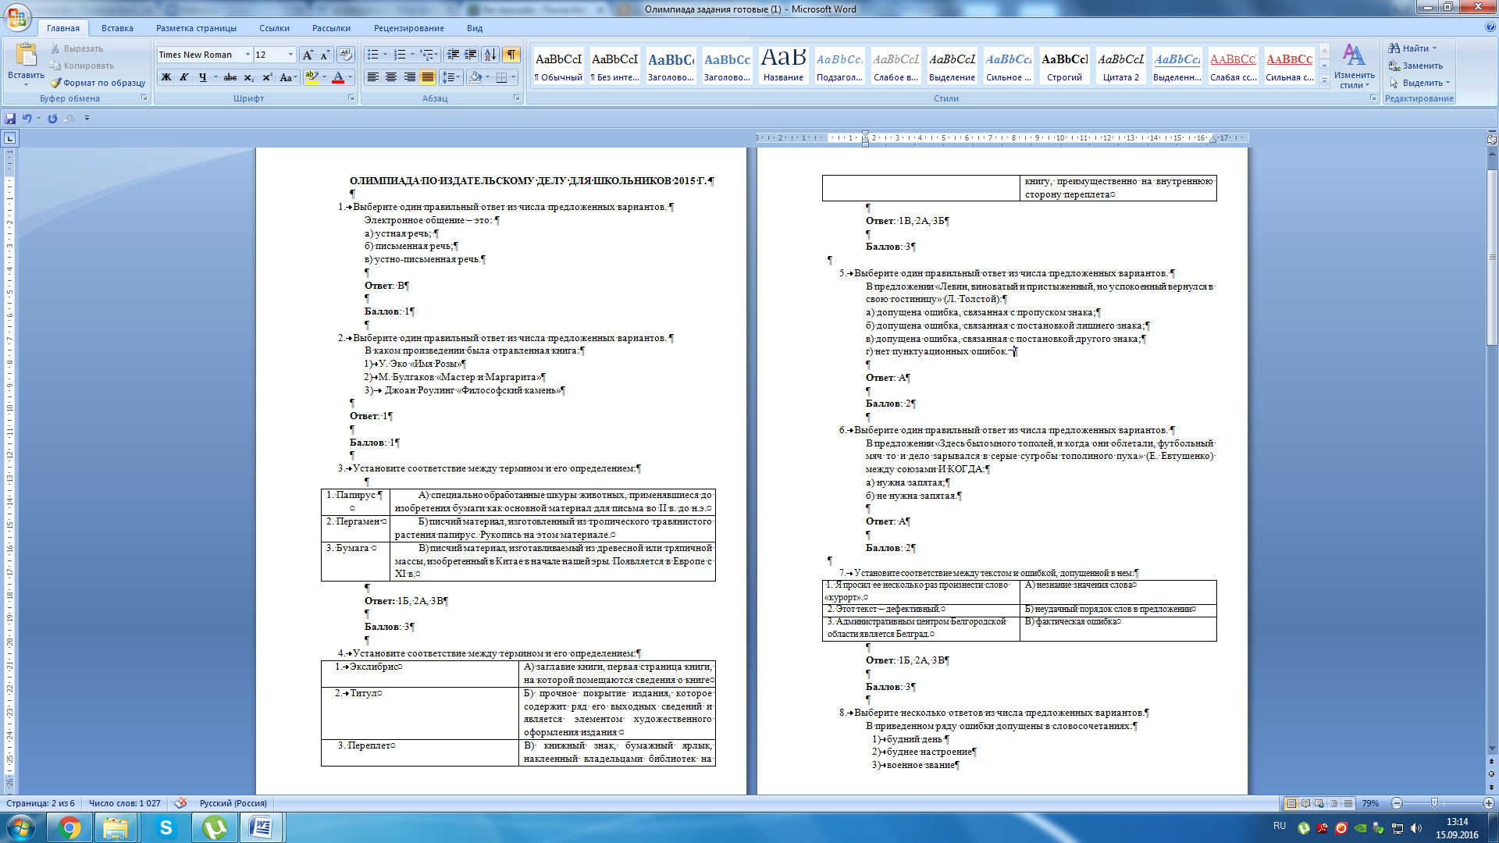

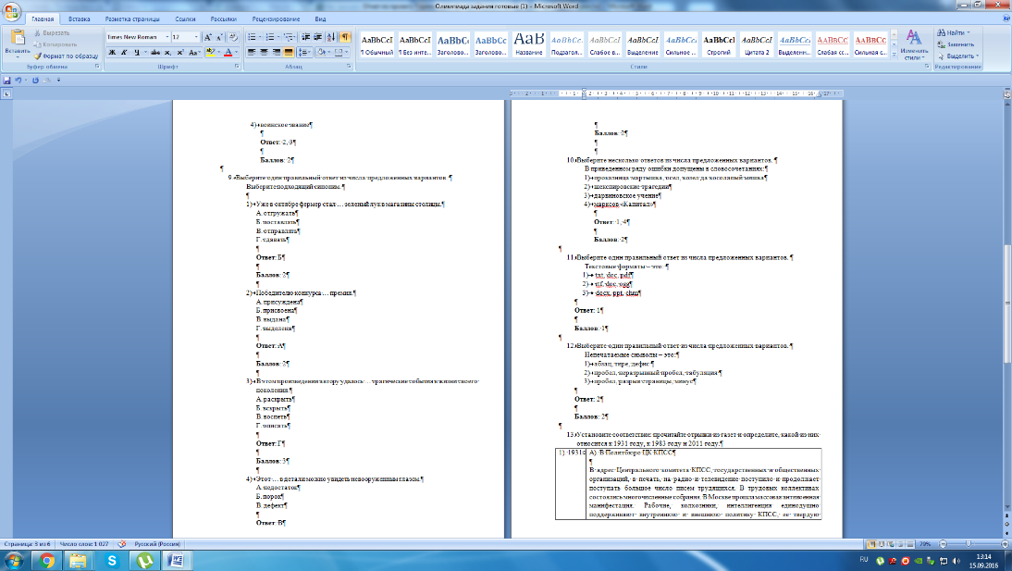

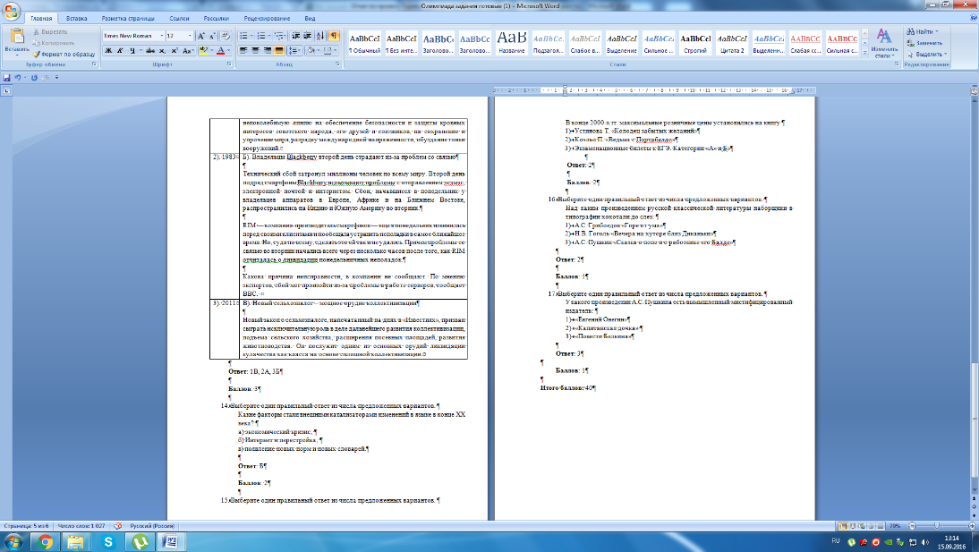

3. Работы школьников
Макет и верстка ученицы 11 класса Д. Шевчук, рук. студентка 3 курса филологического факультета А. Зайцева

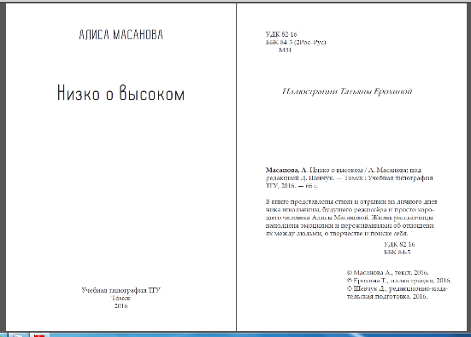
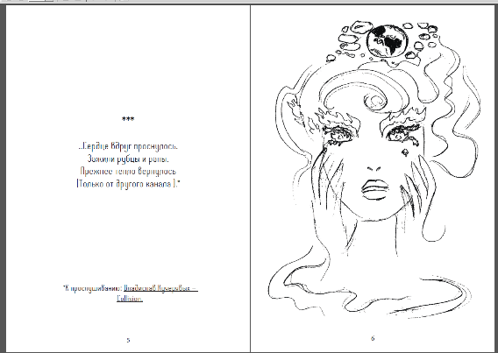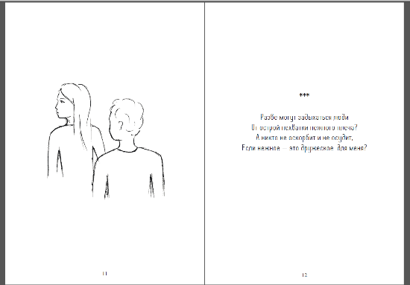

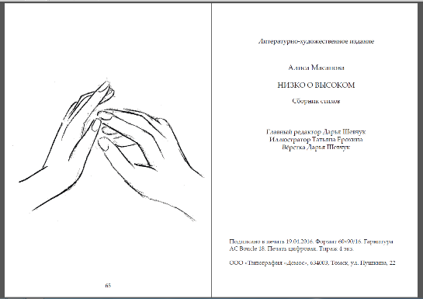

Принтскрин списка победителей (Д. Шевчук – 1 место)

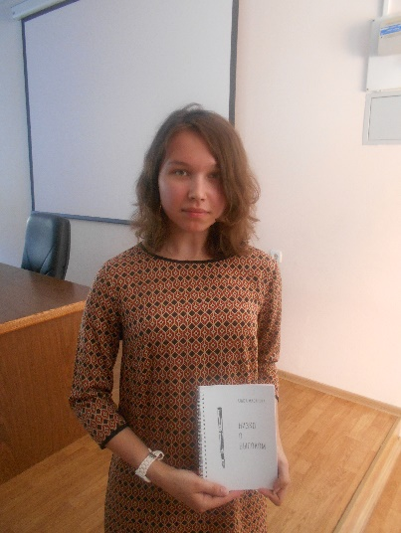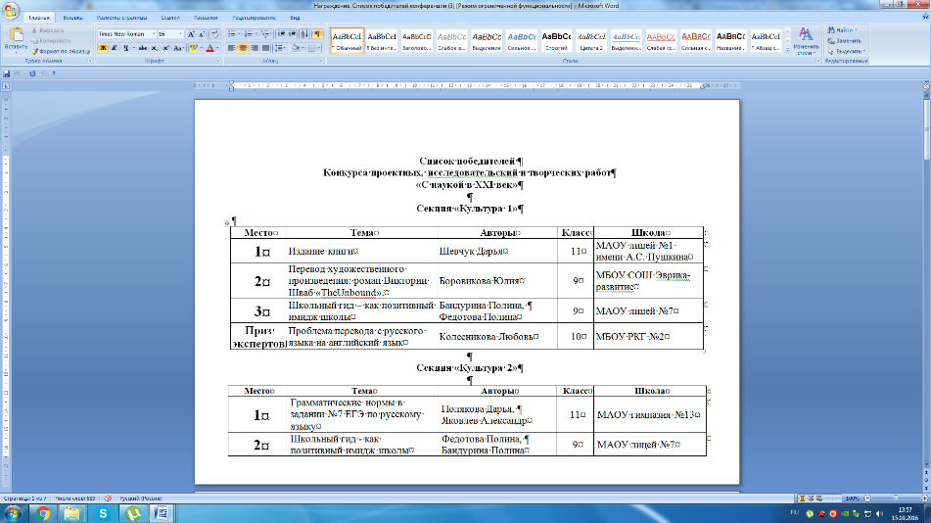

Макет и верстка О. Ткаченко и Е. Перова, рук. студентка 3 курса О. Кузнецова (скриншоты издания и фотография О. Ткаченко).

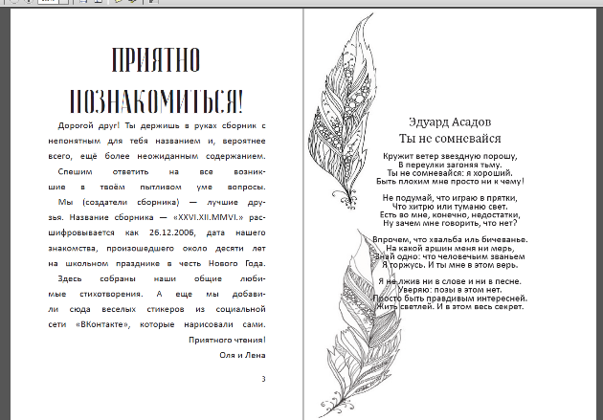

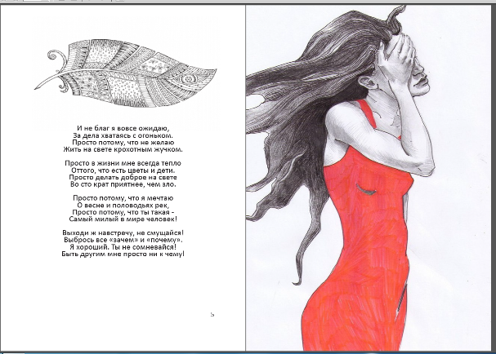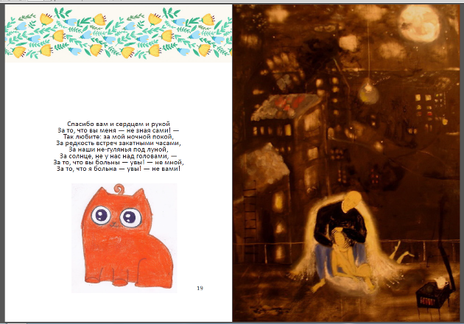

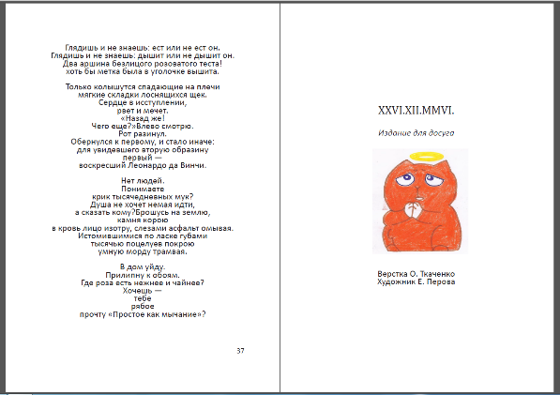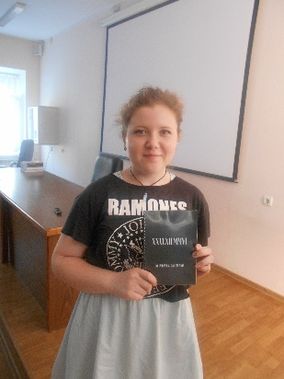

Рекламный буклет. Макет и верстка Анастасии Бабий, ученицы 11 класса, МБОУ СОШ !98 г. Северск. Руководитель – студентка 3 курса П. Скидан.

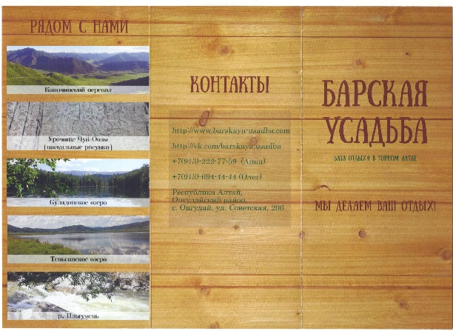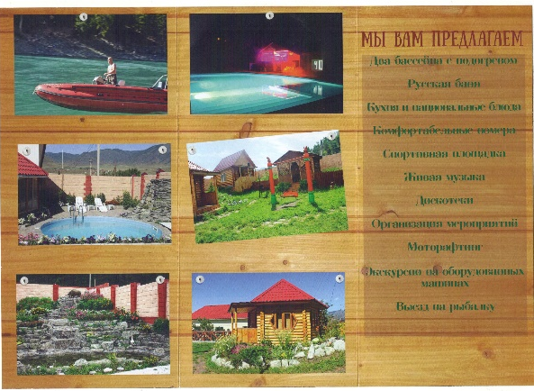

Приложение 4

Материалы группы «Воздействие рекламы на человека»

А.Н. Губайдуллина, О. Дюженко
1. Задания, размещенные на портале «Университетский проспект» (скриншоты). Ссылка: http://shkola.tsu.ru/project/task.php?ID=7693
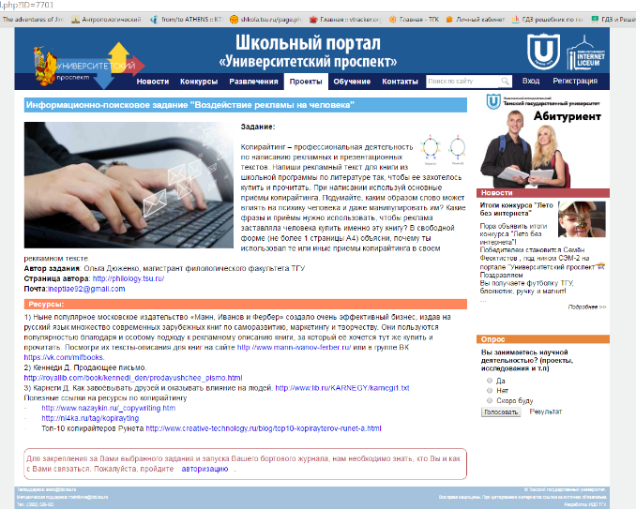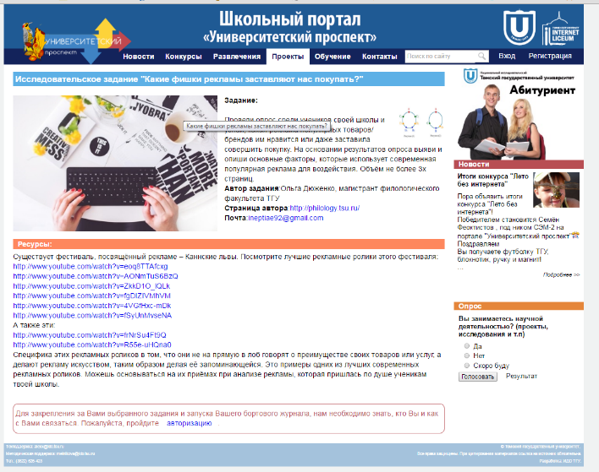

Принтскрин с презентации рекламной кампании шоколадного бутика, разработанный ученицей 10 класса Лицея № 7 Анжеликой Дмитриевой.
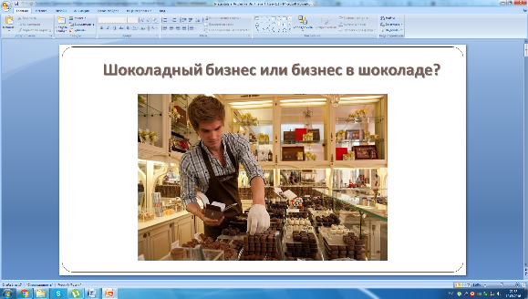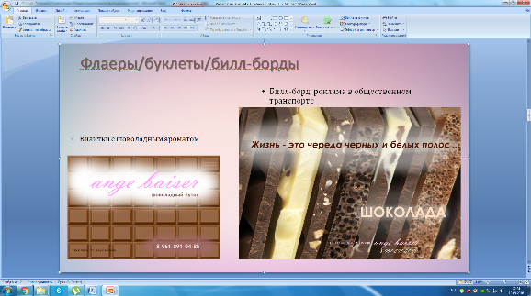
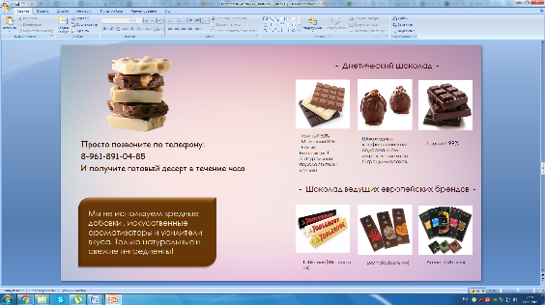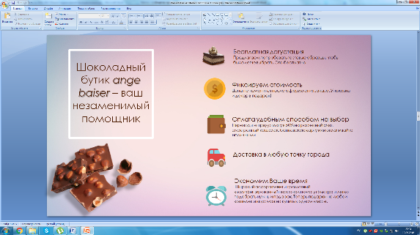
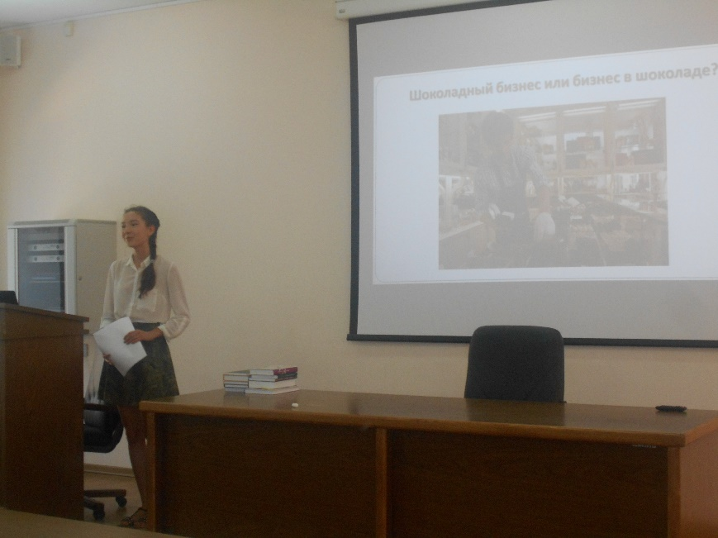

Фотографии с встречи с главным библиотекарем ТОУНБ им. А.С. Пушкина

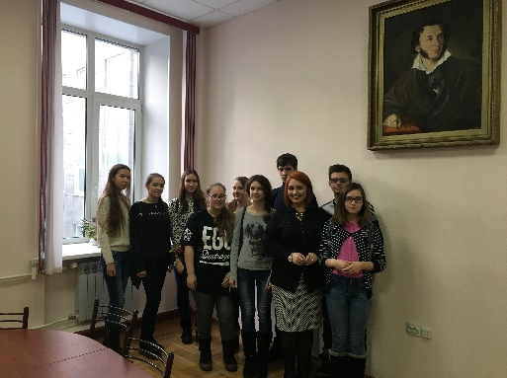
Приложение 5

Материалы группы «Литература и театр»
А.Н. Губайдуллина, Ю. Коваленко

1. Задания, размещенные на портале «Университетский проспект» (скриншоты). Ссылка: http://shkola.tsu.ru/project/task.php?ID=7674

Доклад М.А. Наумовой, ученицы Гимназии 55 (принтскрин программы конференции).

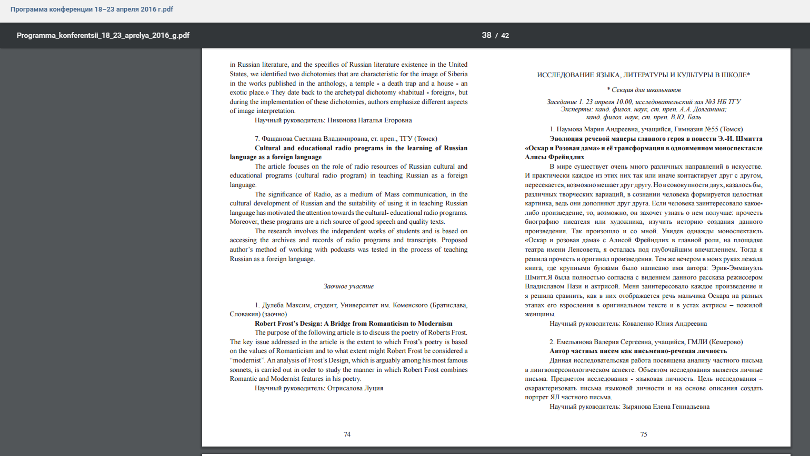

Рецензии школьников после просмотра спектакля в ТЮЗе и театре «Версия» (примеры)

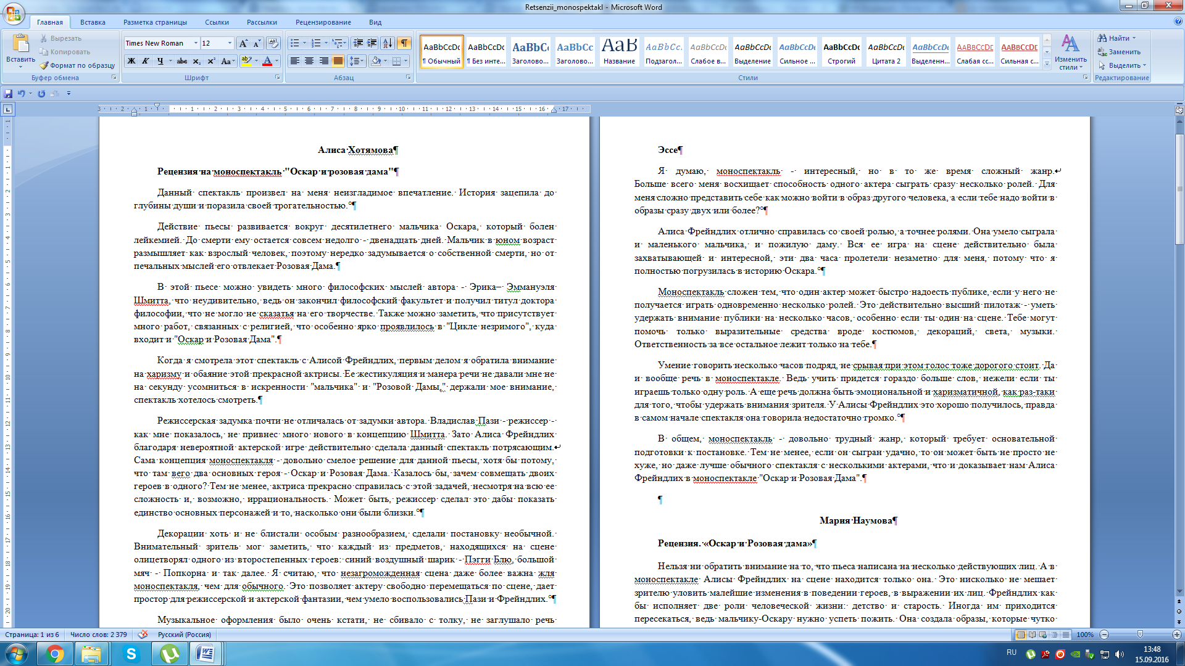

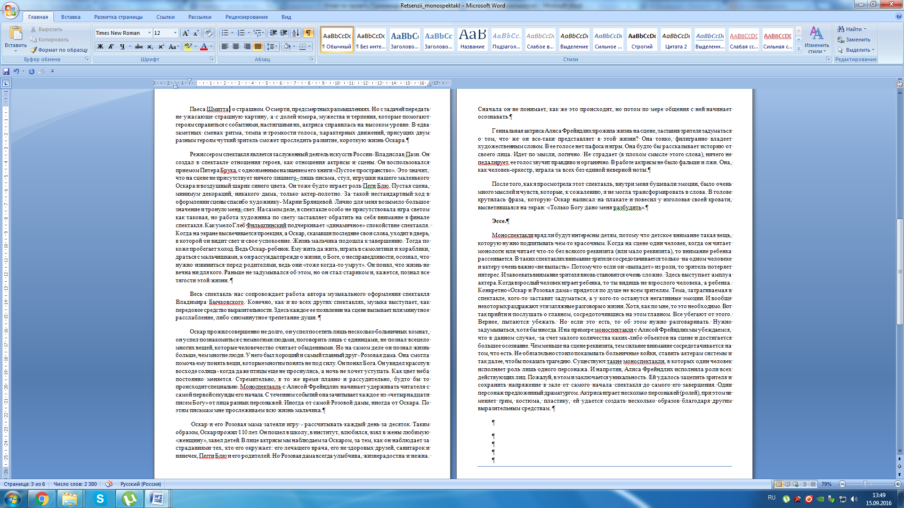

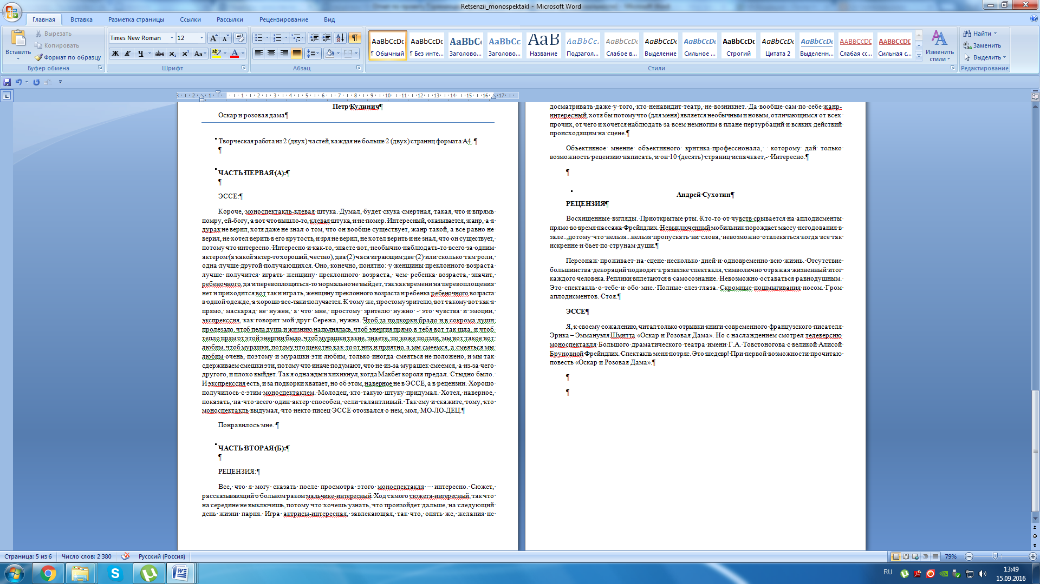

Приложение 6

Материалы группы «Математика текста»

А.А. Миклашевский, К. Акентьева, Н. Нечаева

Доклады Е. Ершовой, Я. Фокиной и О. Пропастиной на Международной научно-практический конференции молодых ученых «Актуальные проблемы лингвистики и литературоведения» (принтскрин программы конференции).

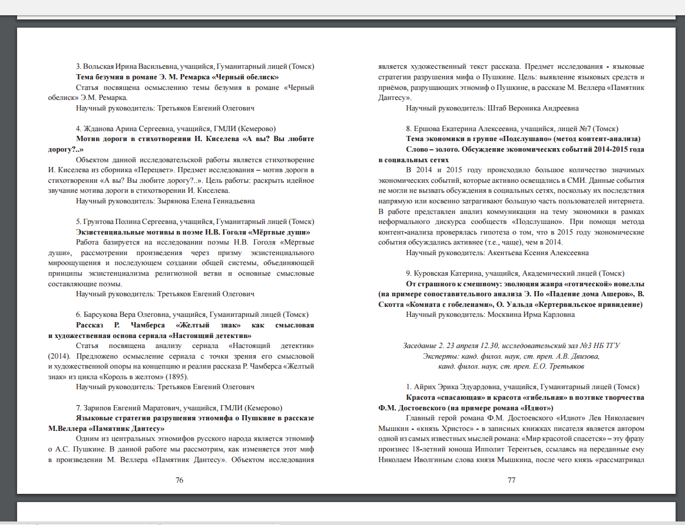

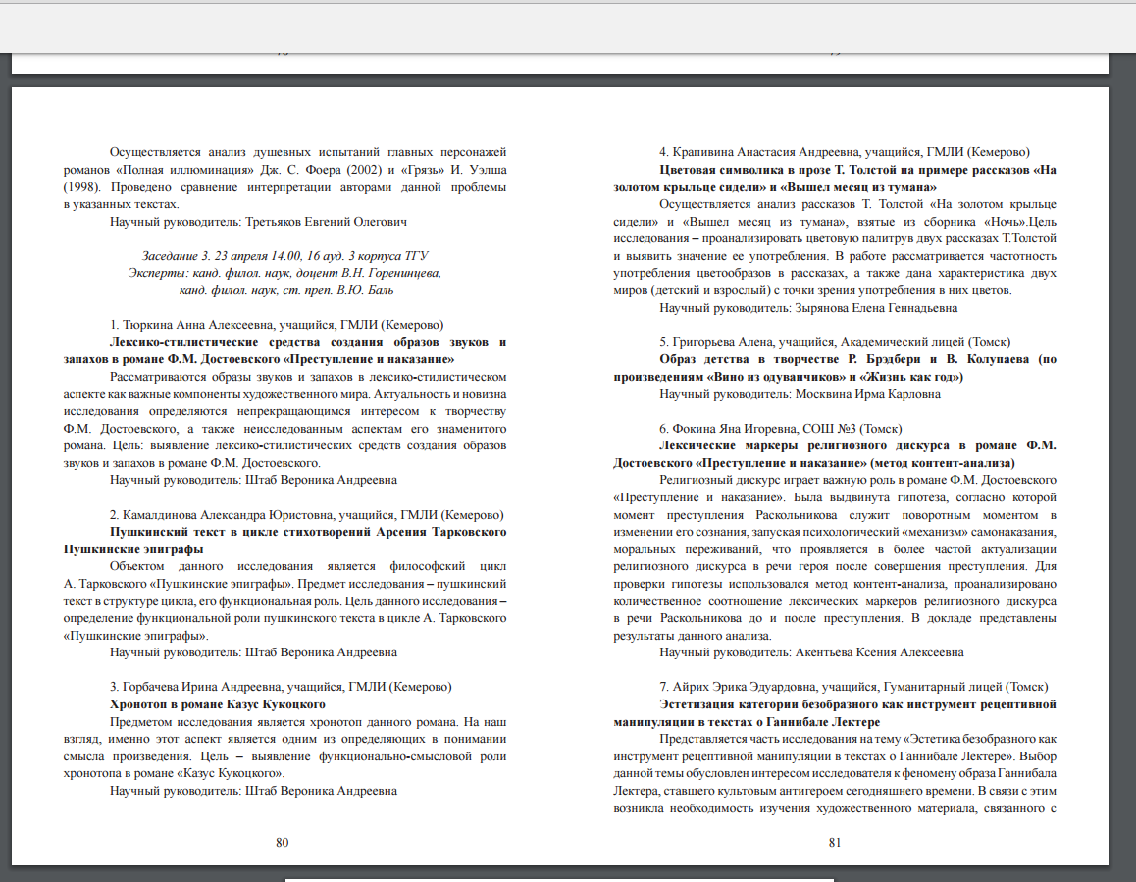
Принтскрин списка победителей Конкурса проектных, исследовательский и творческих работ «С наукой в ХХI век» (Д. Ефтина, А. Каткова – приз экспертов)

